深 圳 大 学 实 验 报 告

课程名称： 算法设计与分析

实验项目名称： 实验1 排序算法性能分析

学院： 计算机与软件学院

专业： 计算机科学与技术

指导教师： 杨烜

报告人： 陈述 学号： 2020281051

实验时间： 2022/3/7

实验报告提交时间： 2022/3/20

教务部制
一、实验目的：

- 掌握选择排序、冒泡排序、合并排序、快速排序、插入排序算法原理
- 掌握不同排序算法时间效率的经验分析方法，验证理论分析与经验分析的一致性。
二、问题描述：
1、实现选择排序、冒泡排序、合并排序、快速排序、插入排序算法；
2、以待排序数组的大小n为输入规模，固定n，随机产生20组测试样本，统计不同排序算法在20个样本上的平均运行时间；
3、分别以n=10000, n=20000, n=30000, n=40000, n=50000等等，重复2的实验，画出不同排序算法在20个随机样本的平均运行时间与输入规模n的关系，如下图1所示；
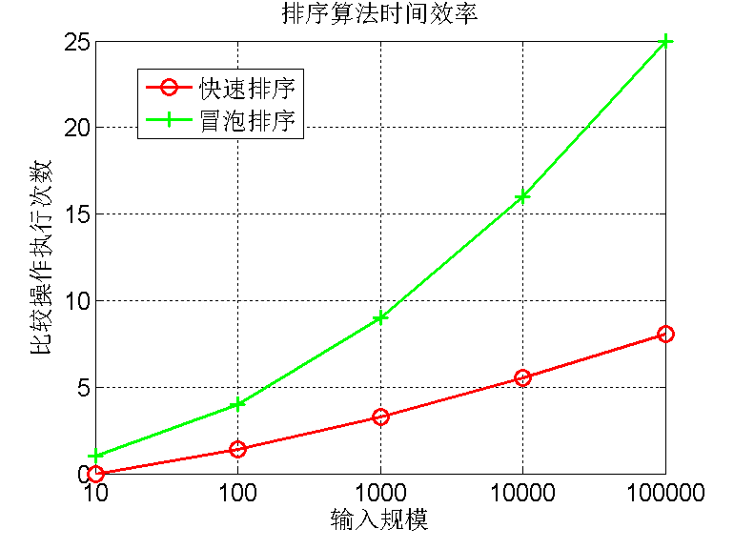
图1. 时间效率与输入规模n的关系图
4、画出理论效率分析的曲线和实测的效率曲线，注意：由于实测效率是运行时间，而理论效率是基本操作的执行次数，两者需要进行对应关系调整。调整思路：以输入规模为10000的数据运行时间为基准点，计算输入规模为其他值的理论运行时间，画出不同规模数据的理论运行时间曲线，并与实测的效率曲线进行比较。经验分析与理论分析是否一致？如果不一致，请解释存在的原因。

三、算法设计原理：

- 冒泡排序
1.算法原理：
  - 比较相邻的元素。如果第一个比第二个大，就交换他们两个。
  - 对每一对相邻元素做同样的工作，从开始第一对到结尾的最后一对。一轮后将最大的数移向最后。
  - 持续每次对越来越少的元素重复上面的步骤，直到没有任何一对数字需要比较。

即每轮将最大的数换到最后，一共有n-1轮。
2.复杂度分析：
时间复杂度：O(n^2)（平均） O(n^2)（最好）O(n^2)（最坏）
空间复杂度：O(1)
- 伪代码实现及注释
//冒泡排序
len<-arr.lenth
for int i<-0 to len-1
for int j<-0 to len-i-1
if arr[j]>arr[j+1]
then swap(arr,j,j+1)
end
end

- 选择排序
- 算法原理：
在序列中挑出最大的一个数放到序列的末尾，并在未排序的序列中重复以上操作，直至排序完成。
- 复杂度分析：
时间复杂度：O(n^2)（平均） O(n^2)（最好）O(n^2)（最坏）
空间复杂度：O(1)

- 代码实现及注释：
//选择排序
len<-arr.lenth
for int i<-0 to len-1
minindex<-i//记录最小数坐标
for int j<-i+1 to len
if arr[j]<arr[minindex]//找到比它更小地数
minindex=j;
end
swap(arr,i,minindex)
end

- 插入排序
- 算法原理：
在待排序的元素中，假设前面n-1(其中n>=2)个数已经是排好顺序的，现将第n个数插到前面已经排好的序列中，然后找到合适自己的位置，使得插入第n个数的这个序列也是排好顺序的。按照此法对所有元素进行插入，直到整个序列排为有序。

- 复杂度：
时间复杂度：O(n^2)（平均） O(n)（最好）O(n^2)（最坏）
空间复杂度：O(1)

- 代码实现及注释：
//插入排序
len<-arr.lenth
for int I <- 1 to len //从第二个元素开始
for int j <- i ,j>0,j--//默认前面数列已经有序
if arr[j]<arr[j-1]
swap(arr,j,j-1)
else break
end
End
- 归并排序
- 算法原理：
主要思想为“分治法”。
将已有序的子序列合并，得到完全有序的序列；即先使每个子序列有序，再使子序列段间有序。
特点：
性能不受数据的影响
速度快，仅次于快速排序
排序前需要申请其他空间
- 复杂度：
时间复杂度：O(nlogn)（平均） O(nlogn)（最好）O(nlogn)（最坏）
空间复杂度：O(n)

- 代码实现及注释：
//合并排序
int[] mergeSort(int[]arr,int l,int h){
//两个指针指向序列起始位置l,h
if l==h
then return new arr[l]
mid<- l+(h-l)/2//中间数
//递归拆分
leftArr<-mergeSort(arr,l,mid)
leftArr<-mergeSort(arr,mid+1,h)
//申请空间用于存放合并后的序列
int[] newArr <-new int[leftArr.length + rightArr.length];
//合并两个有序序列“二路归并”
int m = 0, i = 0, j = 0;
while (i < leftArr.length && j < rightArr.length)
newArr[m++] <- leftArr[i] < rightArr[j] ? leftArr[i++] : rightArr[j++]
while (i < leftArr.length)
newArr[m++] <- leftArr[i++]
while (j < rightArr.length)
newArr[m++] <- rightArr[j++]
return newArr

}
- 快速排序
- 算法原理：
首先选定一个基准数，从左到右遭到比基准大的数，从右到左找到比基准小的数，两者交换
以此重复，最后使基准左边都是比它小的数，右边都是比它大的数。
即一轮排序找到基准最后排序好的位置。
- 复杂度：
时间复杂度：O(nlogn)（平均） O(nlogn)（最好）O(n^2)（最坏）
空间复杂度：O(nlogn)
- 代码实现及注释：
//快速排序
void quickSort(int[] arr, int start, int end) {
int i,j,pivot;
if(start>end)
return ;
i<-start;
j<-end;
pivot <-arr[start];//基准位
while (i<j)
//先看右边，依次往左递减
while (pivot<=arr[j]&&i<j)
j--;
//再看左边，依次往右递增
while (pivot>=arr[i]&&i<j)
i++;
//如果满足条件则交换
if (i<j) swap(arr,i,j);
//最后将基准为与i和j相等位置的数字交换
arr[start] <- arr[i];
arr[i] <-pivot;
quickSort(arr, start, j-1); //递归调用左半数组
quickSort(arr, j+1, end); //递归调用右半数组
}
- 思考题
现在有10亿的数据（每个数据四个字节），请快速挑选出最大的十个数，并在小规模数据上验证算法的正确性。
- 设想思路：
- 想法1：
利用上述的几种排序方法挑出最大的十个数。
由于数据庞大，肯定不能全部排序，所以考虑选择排序（10次），快速排序。

- 想法2：
利用堆排序
由序列的前10个数先构成一个顶小堆，再往后加入数据与堆顶比较，若比它大则赋值，再一次调整堆。最后就可以拿到最大的十个数了。

- 代码实现：
- 想法1：
这里选用选择排序，但又小部分修改。
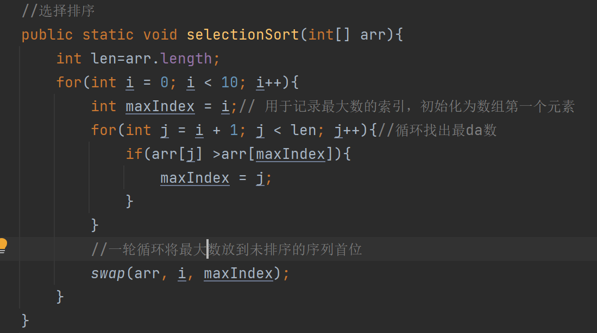
与上面的选择排序修改部分：
·外层函数改为循环10次
·记录最大值
- 想法2：（伪代码）
private static void buildHeap() {
getFirstTen();//拿到序列前十个数
len_ten <- ten.length;//10
len_arr<- arr.length;
for int i <-len_ten/2 -1 to 0;i-- //拿这10个数建立小顶堆
sortHeap(i,len_ten);
//依次比较（放入）后续元素
for int i<-len_ten to len_arr;
if(ten[0]<arr[i])//比堆顶元素大则覆盖
ten[0]<-arr[i];
sortHeap(0,len_ten);
for int j <- len_ten-1 to 0; j -- //对堆进行排序
swap(ten,0,j);
sortHeap(0,j);
}

private static void sortHeap(int i, int len) {
//找出最小数——堆顶
left <- 2*i+1; //定义左节点
right <- 2*i +2; //定义右节点
if(len >left && ten[left] <ten[i]) //假设左孩子小于根节点 将左孩子下标赋值给min
min <- left;
else min <- i;
//否之。将根节点下标赋值给min
if(len > right && ten[right] < ten[min])
min <- right; //若右孩子节点小于根节点，把右孩子节点下标赋值给min
if(min != i) //若最小节点的下标不等于根节点的下标时，交换其值
swap(ten,min,i);
sortHeap(min,len);
}

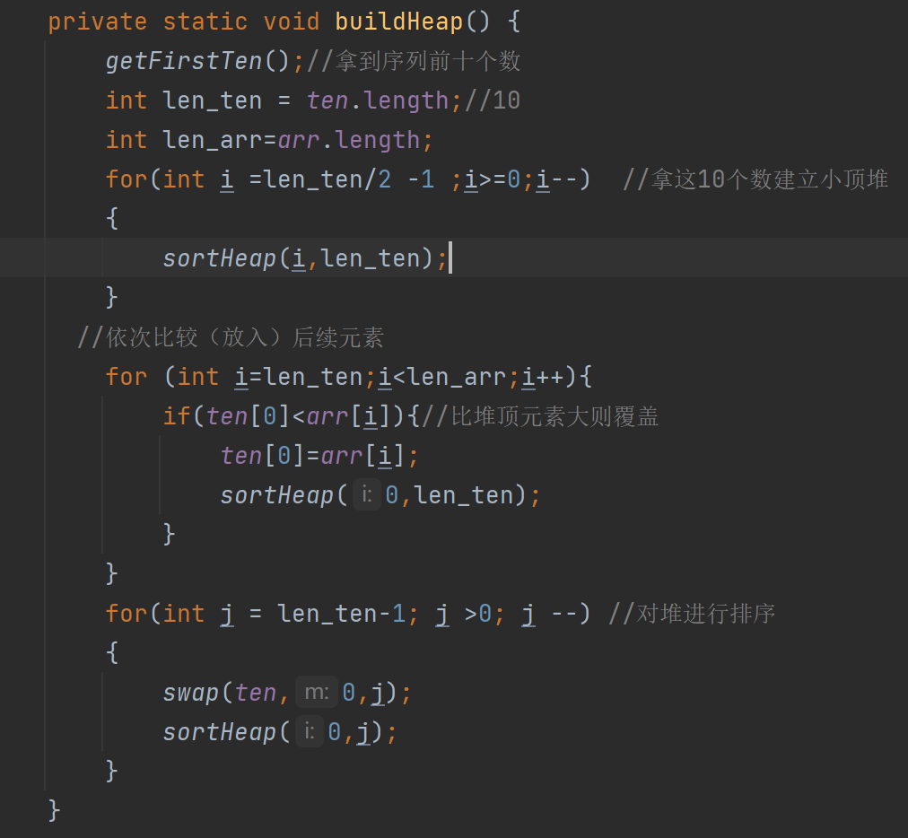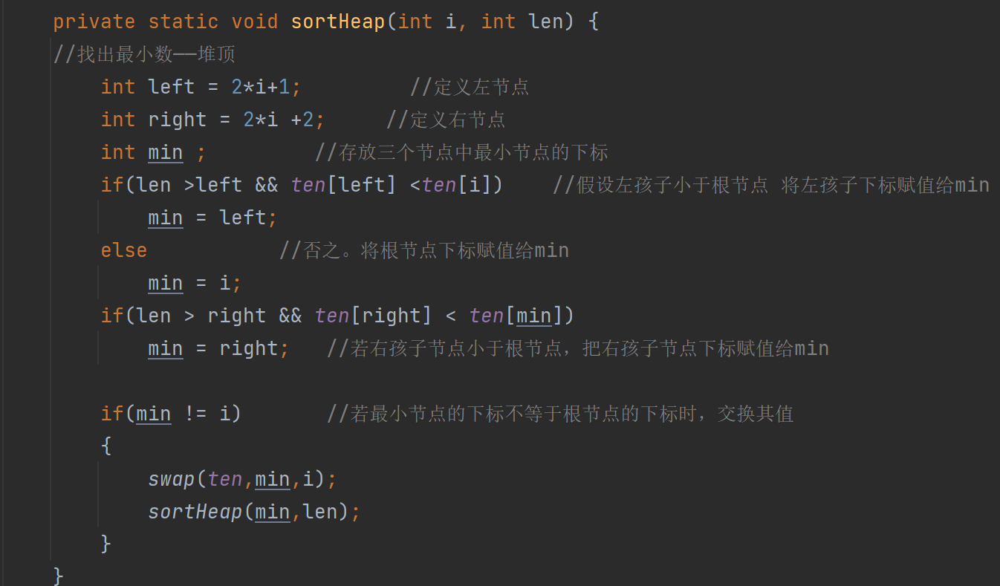
- 输出截图：（n=1亿）
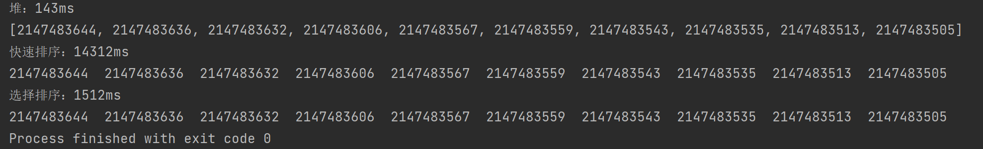

- 时间复杂度分析：
因为 K=10
建堆时间复杂度：O(K)
调整堆时间复杂度：O(KlogK)
十个以后元素依次加入堆并调整，所以循环n-10次
所以时间复杂度：O(nlogK)

- 细节解释
- 交换swap
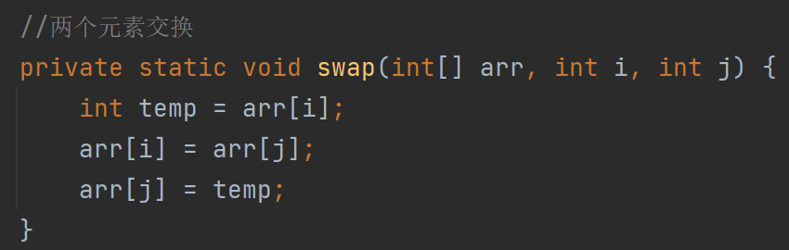
- 随机得到排序序列
利用Java的Random（）产生随机数，将最大范围定位int 整型的最大值。
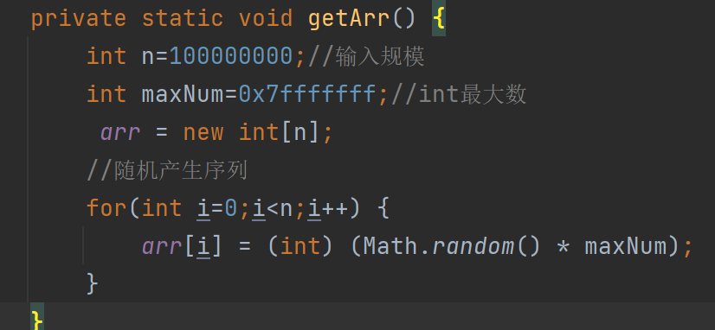
- 获得运行时间
这里利用Java的currentTimeMillis()获取当前时间
在运行结束后，相减得到运行时间
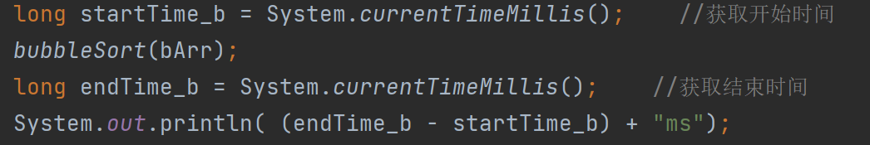
- 数组克隆
这里容易弄错的是Java会直接改变原来arr数组的值，所以在各自方法排序是要零位clone一个相同的数组，以保证每个排序方法的数据相同。
int[]bArr=arr.clone();

四、实验数据介绍：
(一)实测效率
（1）表
各排序算法在不同输入规模下运行的平均时间表
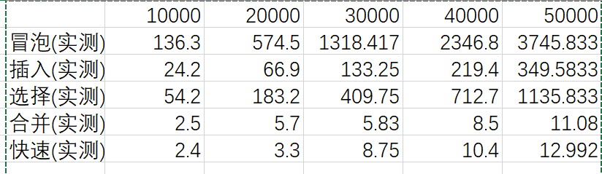
（2）图

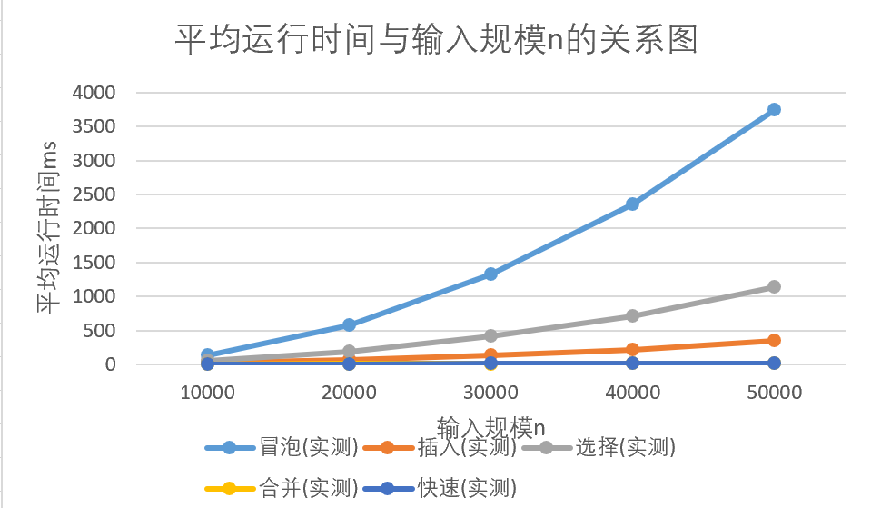
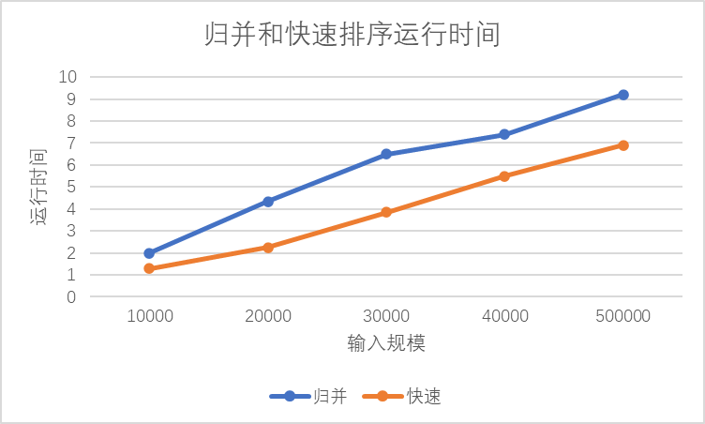
（二）推测理论效率
这里的理论效率用运行时间代替；
以输入规模为10000的数据运行时间为基准点，根据平均时间复杂度，推算理论效率。

1.推测方法：
（1）前置条件：
基准n=10000
平均时间复杂度：O(n²)
基准运行时间：T

（2）假设运行时间与输入规模之间的关系
T=An²
(A为待定系数)
（3）推导（当n₂=αn时 推导运行时间T₂）
系数表示A=T/n²
T₂=An₂²
n₂=αn T₂=α²T
（α为规模增加倍数，如若n=20000，则α=2）
同理当时间复杂度为O(nlogn)时，
T2=T*α*（logαn/logn）

2.根据上述推导方法获得各方法的理论值

（1）表

各排序算法在不同输入规模下理论的平均运行时间表
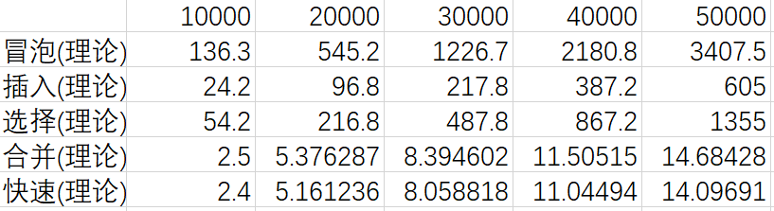
- 各个排序实测与理论的比较图
- 冒泡
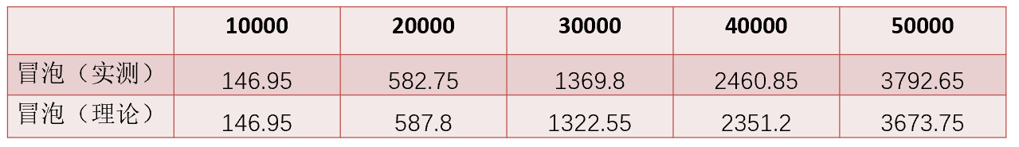
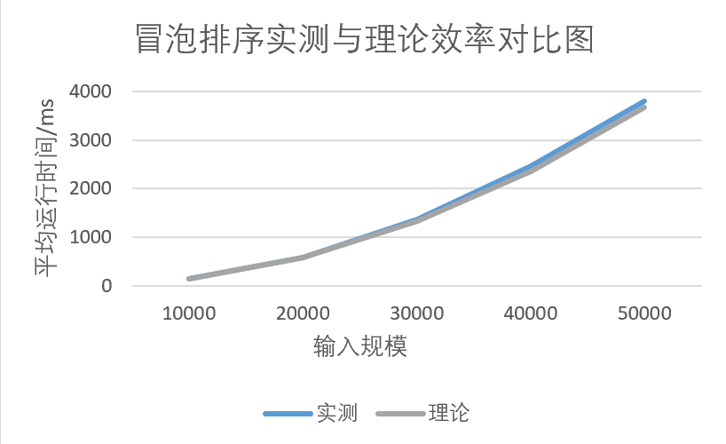
- 选择
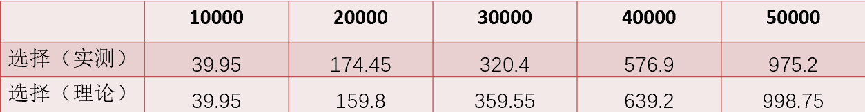
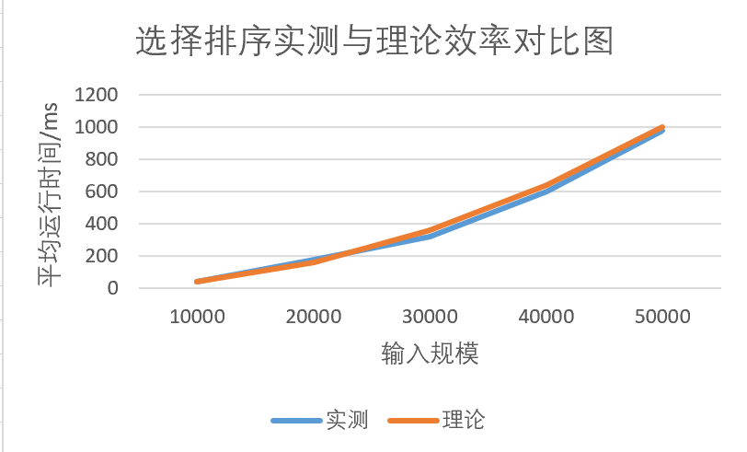
- 插入

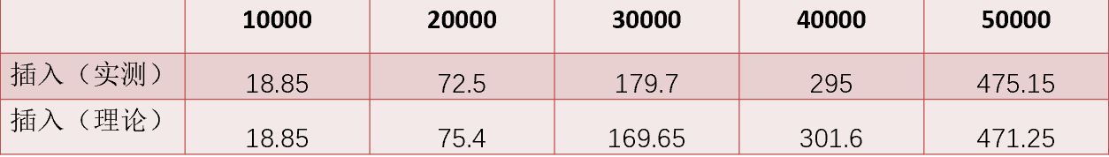
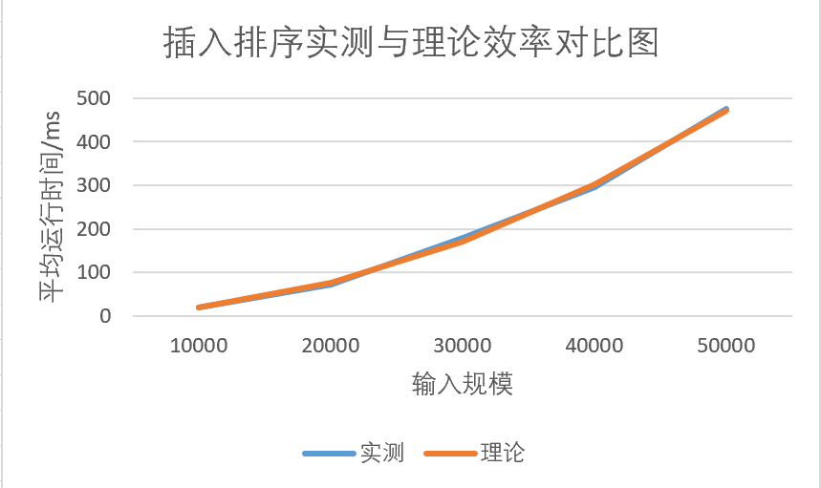
- 归并
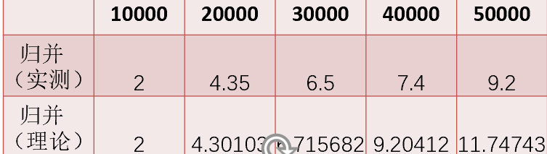
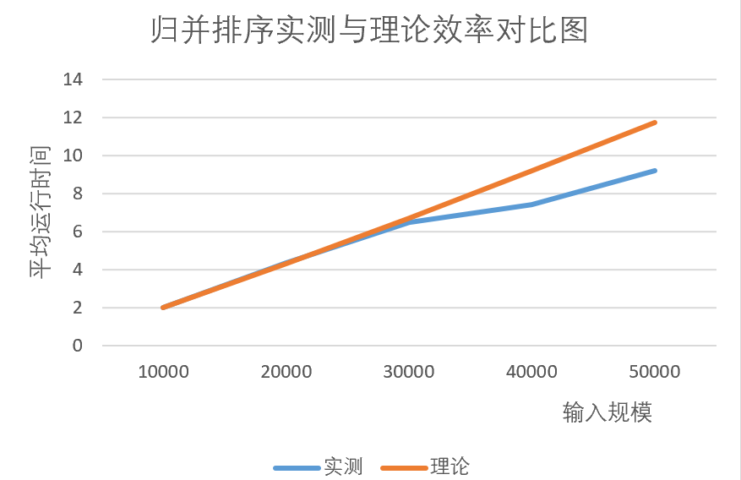
差距较大，调整为400万数据再次计算
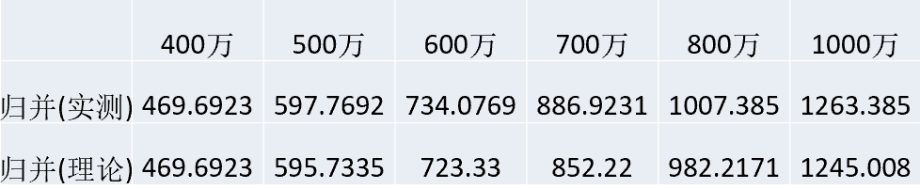
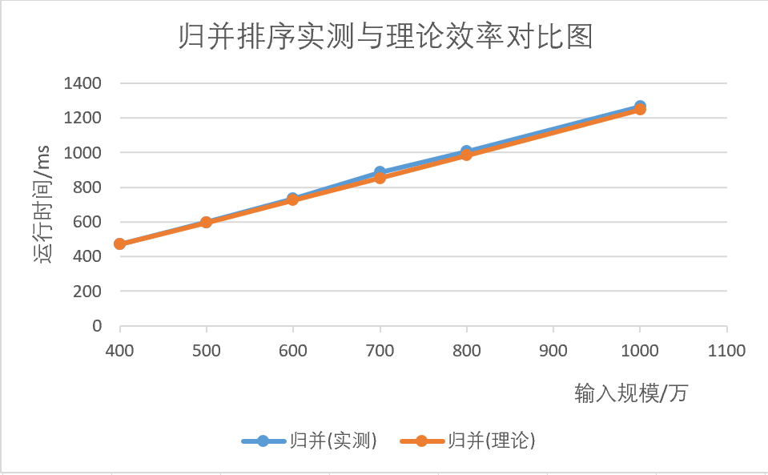
- 快速
小数据
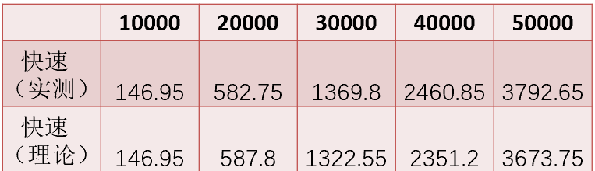
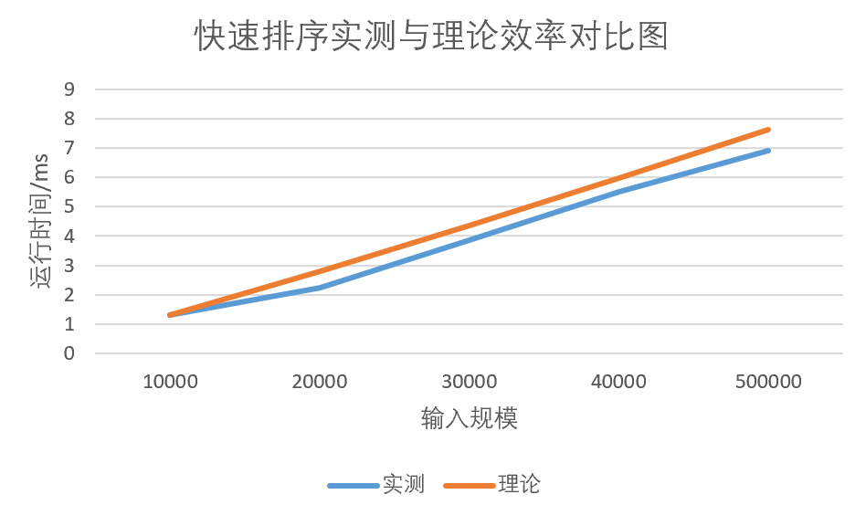
大数据再次尝试
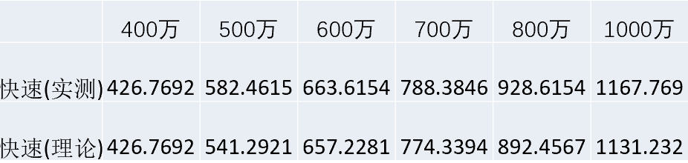
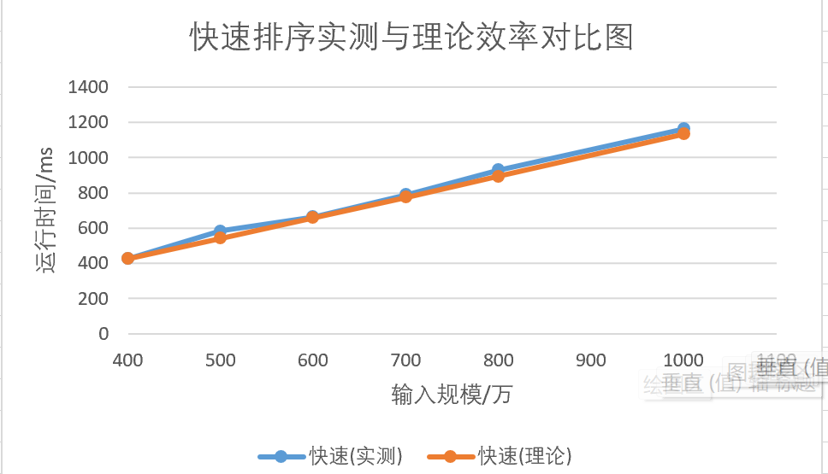

理论时间与实际时间在一定程度内非常相似。
产生误差的可能原因有：
·基准数据本身就偏高（或偏低），
·实测数据组数不够多所得平均数偏小（或偏大）。
解决方法：更换基准点
调整更大的数据量进行实验
（三）思考题数据
思考题算法实现数据表
 | 1000 | 2000 | 4000 | 6000 | 8000 | 10000
顶小堆（10位） | 20 | 32 | 59 | 88 | 111 | 141
选择（10次） | 135 | 240 | 444 | 654 | 868 | 1092
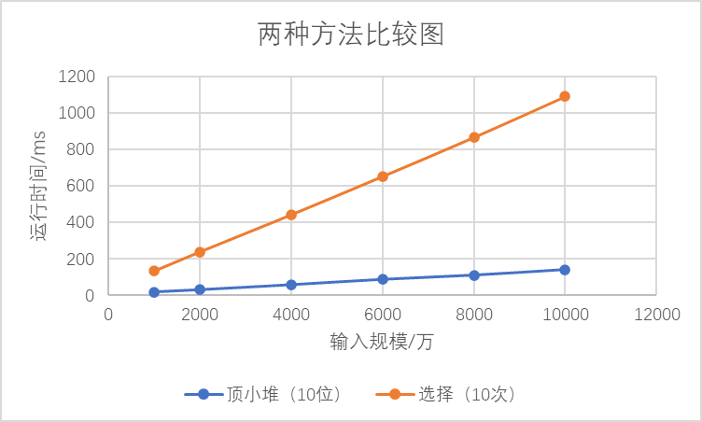
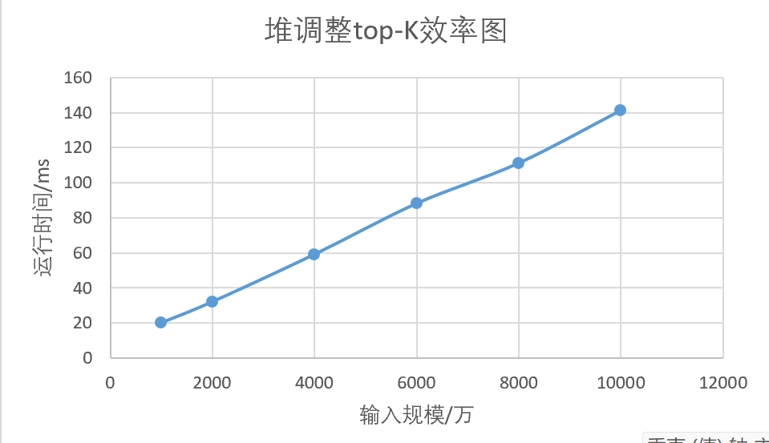
可见依据思路2的算法可以较快的获得10个最大的数，
而只执行10次循环的选择排序比快速排序更快

调整不同的K值，数据观察其对运行效率的影响

理论与实测的比较：
时间复杂度：O(nlogK)
以K=10的运行时间为基准T1
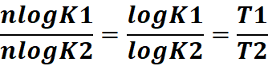
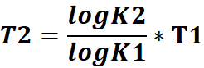

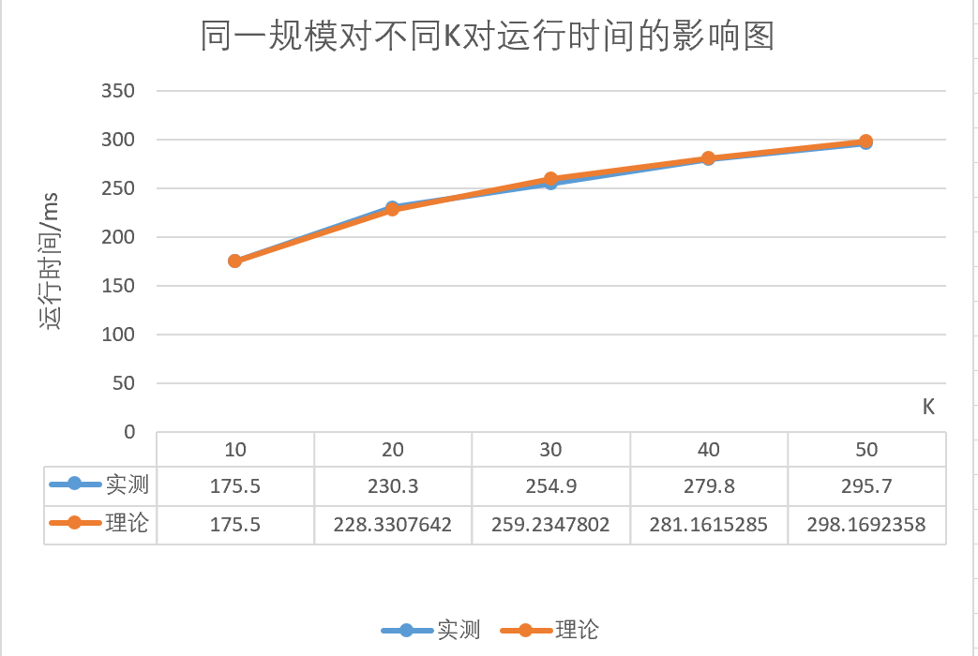

五、实验结果分析：
（一）
1.各个排序算法的运行时间较好地印证了理论算法时间复杂度的差别。在数据较小时各个排序算法间的差别很小，当数据规模大时，差距就变得明显了。
2.在实测运行时间和理论推导出的运行时间地比较中，他们在一定程度内非常相似。
其中产生误差的可能原因有：
·基准数据本身就偏高（或偏低），
·实测数据组数不够多所得平均数偏小（或偏大）。
解决方法：
·增加数据量
·更换基准数据
3.思考题中，因为只要选出最大地十个数，不需要将此大规模数据排序，所以可以在上述基础排序算法上做出改进，如选择排序只循环10次找出最大地10个数。
同时也需要考虑空间地利用，10个最大数，那就用10个储存容量，设计顶小堆，以逐步替代地方式减少运行空间，提高运行效率。
结果也显而易见，改进的堆排序运行时间最少。
（二）
1. 代码简单与性能间的取舍
当数据量较小时，如n=10000及以下时，各个排序所花费的时间相差不大，可按代码书写方便选择合适的排序方法。
当数据较大时，如n=100000及以上时，就尽量选择快速排序和归并排序，可以获得更高的性能。
2. 数据排布与大小对排序算法性能的影响
上述实验数据结果是20次的平均结果，在实验中很容易发现，不同的数据对同一种排序算法有不同的性能表现。例如，快速排序，在最坏的情况下时间复杂度为O（n^2）。
另外产生实验误差的有很大的可能是数据量太少引起，当调大数据进行实验，可以得到较大的实验结果。
3. 时间与空间的协作
有一些排序算法如冒泡，选择排序等，没有开辟另外的空间，但像归并排序等合理的利用了部分空间，也获得了较高的性能。所以在以后设计算法的时候，要将时间与空间权衡已达到更好的性能效果。
六、实验结论：
1.对于小规模的数据，五个排序算法运行效率相差不大；当对于大规模的数据，性能差异体现明显。
运行速度：快速排序>归并排序>插入排序>选择排序>冒泡排序
2.算法的性能与算法的时间复杂度关系较大。随着输入规模的增大，各个排序运行时间随输入规模的增长图像与时间复杂度推导出的图像基本一致。

指导教师批阅意见：

成绩评定：

指导教师签字：

年 月 日
备注：
注：1、报告内的项目或内容设置，可根据实际情况加以调整和补充。
2、教师批改学生实验报告时间应在学生提交实验报告时间后10日内。

